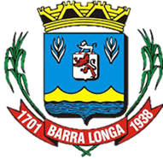
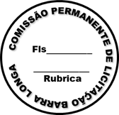
PREFEITURA MUNICIPAL DE BARRA LONGA
CNPJ 18.316.182/0001-70
Rua Matias Barbosa, 40, Centro - Barra Longa/MG, CEP 35.447-000
Tel.: (31)3877-5282 e-mail: licitacao@barralonga.mg.gov.br

EXTRATO DE ATA nº 83/2025

Processo: nº 083/2025 / Pregão Eletrônico: nº 030/2025 / Ata de Registro de Preço nº 83/2025 - Objeto: Registro de Preços para futura contratação de empresa especializada em fornecimento e instalação de parquinhos infantis completos para atender as áreas de lazer nas comunidades da cidade de Barra Longa, com objetivo de oferecer espaços adequados ao lazer e desenvolvimento infantil com frete e montagem inclusos. Contratada: AQUARELA PARQUES LTDA, CNPJ: 10.433.905/0001-09; Vigência: 12 meses; Valor Global: R$ 312.000,00 (trezentos e doze mil reais); Assinatura: 06/08/2025. Barra Longa, 06 de agosto de 2025. Vitória Aparecida Martins Silva - Agente de Contratação.

